ПОЖАР В КВАРТИРЕ
Обнаружив пожар, необходимо немедленно вызвать пожарную охрану. Это следует сделать из безопасного места: соседней квартиры или уличного таксофона. Набрать номер «01» и сообщить СЛЕДУЮЩИЕ СВЕДЕНИЯ:
- Адрес, где обнаружено загорание или пожар.
- Объект, где происходит пожар: во дворе, в квартире, в школе, на складе и т. д.
- Что конкретно горит: телевизор, мебель, автомобиль…
Если диспетчер попросит, то уточнить: номер дома, подъезда, сколько этажей в здании и т. д.
- Сообщить свою фамилию и телефон.
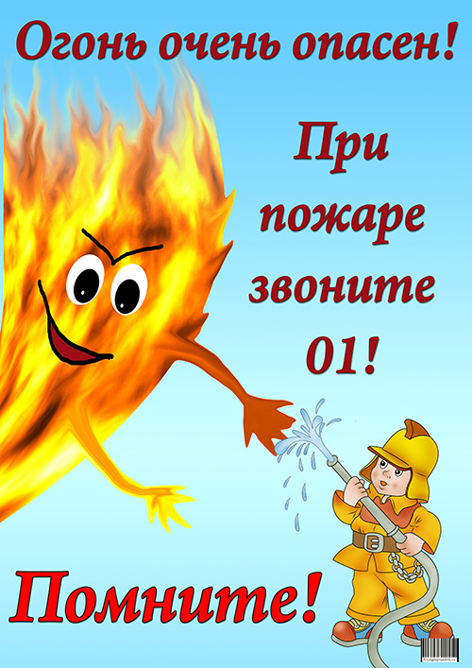
Говорите по телефону четко и спокойно, не торопясь. Знайте, что пока Вы сообщаете о пожаре, пожарная команда уже поднята по тревоге и выезжает.
Выйдя из дома, встречайте пожарную машину, показывая самый быстрый и удобный проезд к месту возникшего пожара.
Причины пожаров, на которых гибнут люди – курение!
Если вы еще не отказались от вредной привычки, пожалуйста:
- никогда не курите на диване или в кровати в состоянии даже легкого алкогольного опьянения;
- внимательно тушите окурки и спички;
- никогда не бросайте их с балкона;
- закуривая, всегда держите рядом пепельницу.

